1. Посмотреть, сколько клиентов из Германии (SELECT, WHERE, COUNT).

Запрос:

SELECT COUNT(Country)

FROM Customers

WHERE Country = 'Germany';

Ответ: 11.

2.Посмотреть, имена скольких клиентов оканчиваются на на 'e' (LIKE).

Запрос:

SELECT COUNT(ContactName)

FROM Customers

WHERE ContactName LIKE '%e %';

Ответ: 21.

3. Прислать запрос и скриншот с Вашим именем, вставленным в таблицу Customers (INSERT, SELECT).

Запрос_1:

INSERT INTO Customers('ContactName')

VALUES('Lina Belousova');

Запрос_2:

SELECT * FROM Customers;

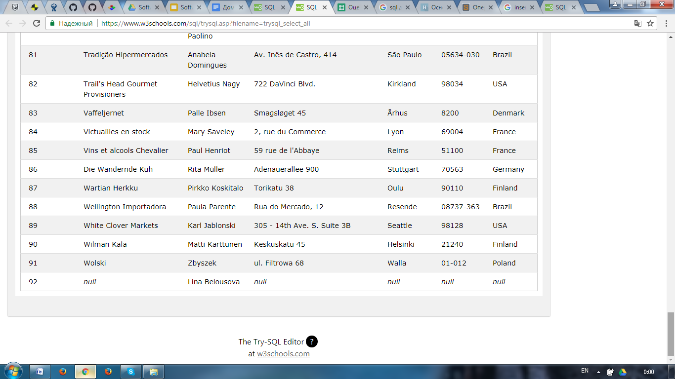

4. Изменить собственное имя, вставленное в таблицу Customers (UPDATE, SELECT), сделать скриншот и прислать запрос.

Запрос_1:

UPDATE Customers

SET ContactName = 'Elina'

WHERE CustomerID = 92;

Запрос_2:

SELECT * FROM Customers;

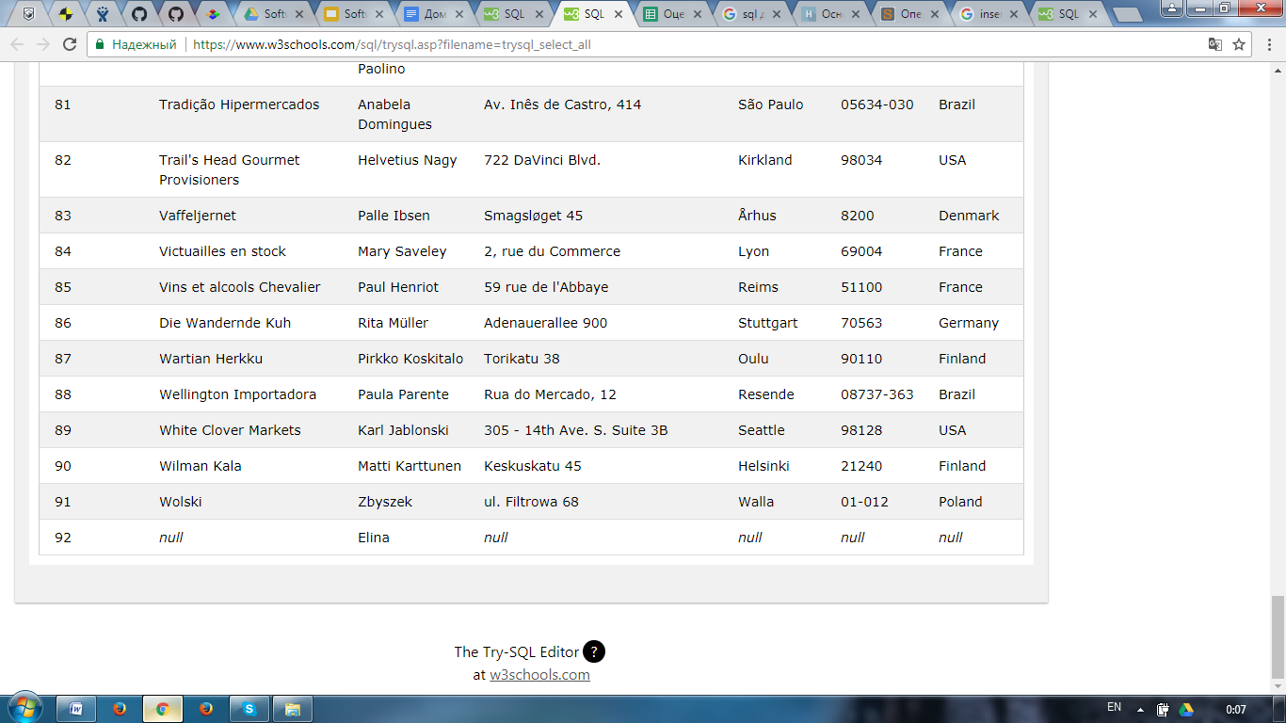

5. Удалить всех клиентов из города Nantes. Прислать запрос и результат (DELETE).

Запрос_1: (до удаления в списке числилось 92 клиента)

DELETE Customers

WHERE City = 'Nantes';

Удалилось 2 клиента

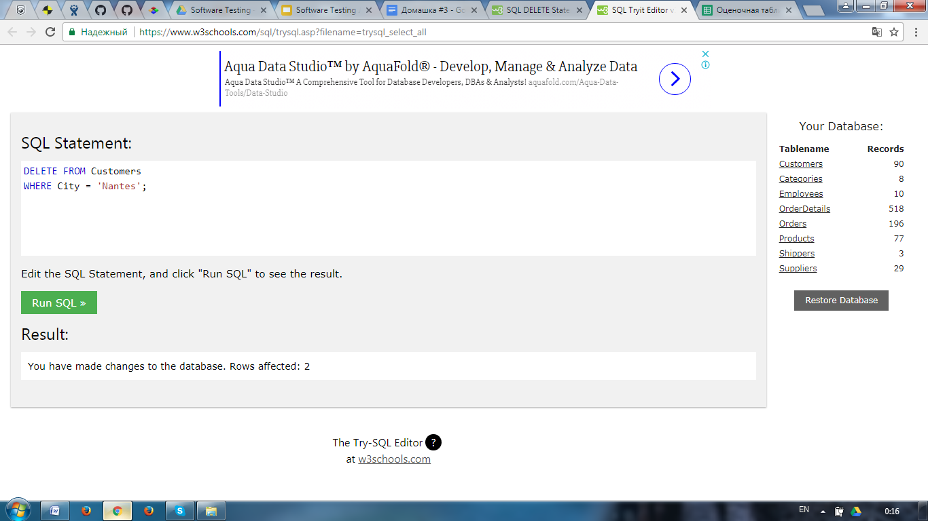

6. Прислать номера заказов (OrderID), оформленных для клиентов работником с именем   
Steven (FirstName) (INNER JOIN)

Запроc:

SELECT OrderID

FROM Orders

INNER JOIN Employees ON Orders.EmployeeID = Employees.EmployeeID

WHERE Employees.FirstName = 'Steven';

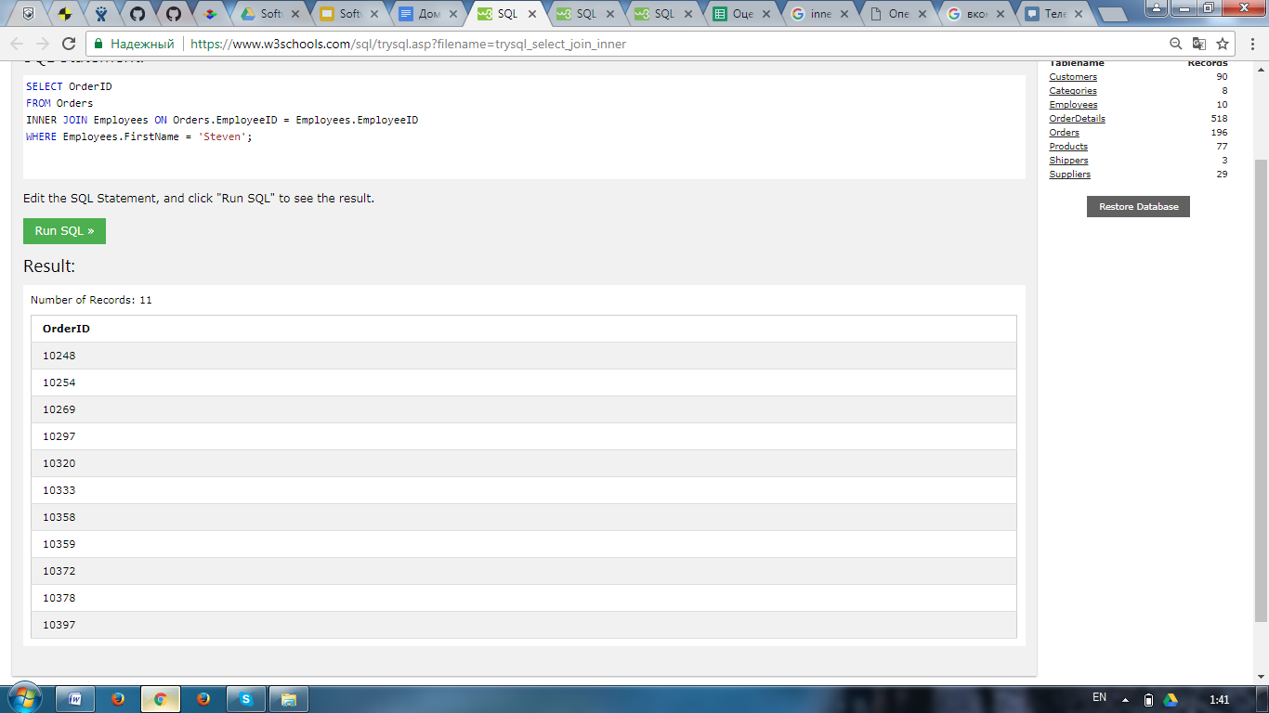

УПРОЩЕННЫЙ ВАРИАНТ

SELECT OrderID

FROM Orders

INNER JOIN Employees ON Orders.EmployeeID = Employees.EmployeeID

WHERE FirstName = 'Steven';

ВЕРНО ЛИ ТАК ДЕЛАТЬ